Приложение
к распоряжению
администрации
города Красноярска
от _____________ № _________

СВЕДЕНИЯ
о границах публичного сервитута

Местоположение границ  публичного сервитута | Красноярский край, городской округ город Красноярск, город Красноярск, Центральный район
Система координат | МСК-167, зона 4
Метод определения координат | аналитический метод
Площадь земельного участка | 195 кв. м
Средняя квадратическая погрешность положения характерной точки (Mt), м | 0,1
Обозначение характерных  точек границ | Координаты, м
Обозначение характерных  точек границ | Х | Y
1 | 638358.53 | 92909.18
2 | 638357.29 | 92909.20
3 | 638356.70 | 92934.48
4 | 638356.10 | 92960.18
5 | 638356.04 | 92961.65
6 | 638353.46 | 92961.62
7 | 638354.01 | 92934.62
8 | 638354.80 | 92895.63
9 | 638358.80 | 92895.71
1 | 638358.53 | 92909.18
Система координат: МСК 167

Схема расположения границ публичного сервитута

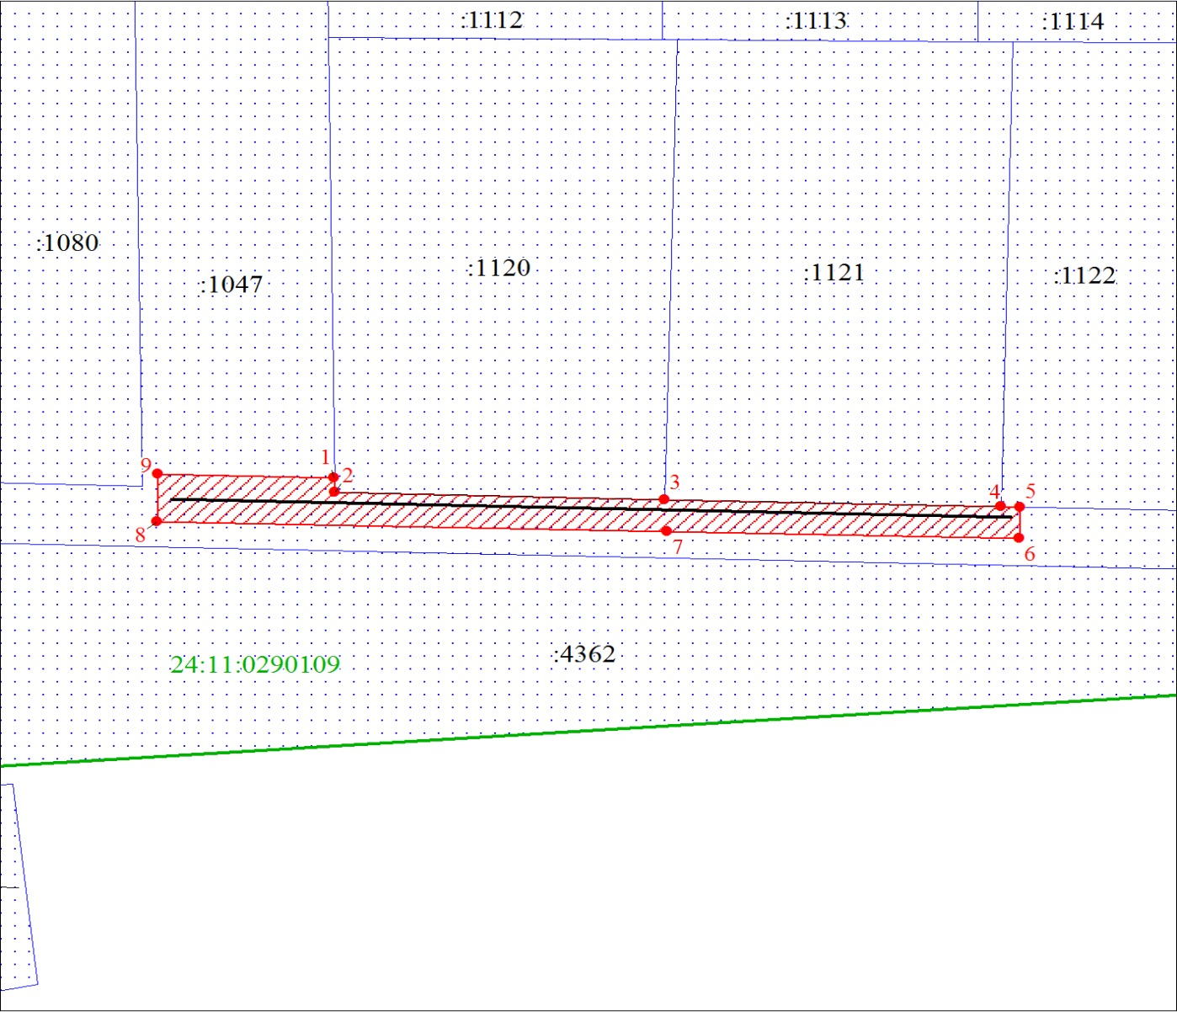
Масштаб 1:500
Условные обозначения:

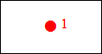 | – характерная точка границы публичного сервитута;
 | – границы публичного сервитута;
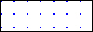 | – земельный участок, сведения о котором содержатся в ЕГРН;
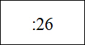 | – кадастровый номер земельного участка, сведения о котором содержатся в ЕГРН;
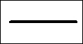 | – инженерное сооружение, в целях эксплуатации которого установлен публичный сервитут;
24:11:0290109 | – обозначение кадастрового квартала;
 | – граница кадастрового квартала.

